PROCESO AUDITADO: | PROMOCIÓN Y PROTECCIÓN DE LOS DERECHOS HUMANOS

PROCEDIMIENTOS AUDITADOS | FECHA DE LA AUDITORIA
Procedimientos:  PDH-01 Atención a víctimas del conflicto armado  PDH-02 Verificación de aparente vulneración de DDHH  PDH-03 Traslado por protección (CTPI)  Formatos:  FDH-01 Registro de diligencia  FDH-03 Registro solicitud de ayudas inmediatas  FDH-06 Declaración de Victimas  FDH-07 Acta de Ingreso al centro transitorio de Protección integral (CTPI)  FDH-08 Seguimientos a PQRS y DILIGENCIAS | Octubre de 2024
AUDITOR LIDER | EQUIPO AUDITOR
Arley de Jesús Ramírez Patiño  Jefe Oficina de Control Interno | Arley de Jesús Ramírez Patiño  Jefe Oficina de Control Interno
AUDITADO:
DELEGADO PARA LOS DERECHOS HUMANOS- Dr. Edwin Alonso Gutiérrez Bustamante

OBJETIVO DE LA AUDITORIA
Objetivos del sistema de Control Interno. Con fundamento en el artículo 209 Constitucional Inciso 2° y desarrollado por la Ley 87 de 1993, reglamentado por los , Decreto 1083 de 2015, único de la función pública, decretos 648 de 2017 modifica y adiciona el Decreto 1083 de 2015, el ejercicio diseño y el desarrollo del Sistema de Control Interno, el cual se orientará al logro de los siguientes objetivos fundamentales:

“Las autoridades administrativas deben coordinar sus actuaciones para el adecuado cumplimiento de los fines del Estado. La administración pública, en todos sus órdenes, tendrá un control interno que se ejercerá en los términos que señale la ley”.

Objetivos por el esquema de organización (MIPG) alineado con el direccionamiento estratégico de la entidad, y el conjunto de los planes, métodos, principios, normas, procedimientos y mecanismos de dirección, planeación, ejecución, seguimiento, evaluación y Control y de mantener el sistema de control interno articulado con los planes institucionales

Objetivos MIPG, sus fines esenciales del Estado es servicio a la comunidad:

Mejorar la capacidad de los servidores quienes desempeñan funciones públicas en cumplimiento de sus deberes misionales en la entidad.

Satisfacer las necesidades de la ciudadanía y así mismo con las partes interesadas y diferentes grupos de valor.

Fortalecer el talento humano, logrando mejores niveles de eficiencia y eficacia, y legitimidad en cumplimento con los deberes funcionales, generando resultados con valores a partir de una mejor coordinación al interior de la Institucionalidad; mayores niveles de satisfacción a los usuarios; presencia en el territorio y mejor aprovechamiento y difusión de información en defensa y protección de derechos fundamentales.

Son los objetivos de la puesta en marcha del modelo integrado de planeación y gestión MIPG.1) fortalecer el liderazgo, 2) agilizar, simplificar y flexibilizar la operación, 3) desarrollar una cultura organizacional sólida, 4) promover la coordinación interinstitucional, 5) facilitar y promover la efectiva participación ciudadana.

El propósito es la de verificar la eficacia, la eficiencia y economía en las operaciones que adelanta la DELEGATURA PARA LOS DERECHOS HUMANOS, la correcta evaluación y seguimiento de la gestión organizacional; “Velar por la promoción y defensa de los Derechos Humanos, las garantías fundamentales de la comunidad Itagüiseña”.. Facilitando la correcta ejecución de sus funciones y recursos puestos a su disposición, demás actividades definidas para el logro de la misión institucional; así mismo como identificar oportunidades de mejora, orientado en la gestión de los riesgos identificados, con fines de evitar su materialización. (Modelo de Tres Líneas de Defensa).

ALCANCE DE LA AUDITORIA
Inicia con la recepción de la solicitud en la gestión de PROMOCIÓN Y PROTECCIÓN DE LOS DERECHOS HUMANOS, y finaliza ante la parte a la cual se está requiriendo el servicio, o hasta la intermediación con las partes involucradas. (fecha de corte de la auditoria a 30 de octubre de 2024)

DOCUMENTOS DE REFERENCIA (CRITERIOS DE AUDITORIA)
Ver listado maestro de documentos externos - Nomograma- Formato FGD-10

Resolución 120 de 2020 (diciembre 23), por medio de la cual se adopta el Plan Estratégico Institucional 2021-2024. Acuerdo 022 de 2012, Por medio del cual se adopta la Estructura Administrativa de la Personería de Itagüí. Acuerdo 012 de 2015 por el cual se adopta y se actualiza el Manual de Funciones y Competencias Laborales de la Personería de Itagüí y se modifica el Acuerdo 022 de 2012.
(Leyes, Normas, ISO 9001-2015, MIPG Política y Objetivos de Calidad, Manual de Calidad, caracterización, procedimientos y documentos asociados al proceso, reglamentación vigente, procedimientos, objetivo, alcance y criterios definidos)
RESUMEN DE LA AUDITORÍA:
- Se llevo a cabo la reunión de Apertura en la oficina de delegatura, en cabeza del Personero Delegado Para la Vigilancia de los Derechos Humanos. Facilitador Dr. EDWIN ALONSO GUTIÉRREZ BUSTAMANTE y equipo de apoyo); JULIANA PEÑA VALENCIA Contrato de prestación de servicios profesionales; CINDY YULIANA RÍOS MUÑOZ, Contrato de prestación de servicios profesionales, ALEIDA MARIA VASCO GUIRALES, contrato de prestación de servicios profesionales (Psicóloga), VALENTINA GOMEZ DE LA HOZ, contrato de prestación de servicios profesionales (Psicóloga), escritas a la delegatura para los derechos humanos. se socializo el plan de auditoría, se expuso de manera clara la forma como se realizarían las actividades, se confirmaron los canales de comunicación, y se brindo la oportunidad para hacer preguntas y aclaraciones pertinentes sobre el alcance de la auditoria
- Como marco normativo se tuvo como referencia la descrita en listado maestro de documentos externos - Nomograma- Formato FGD-10 DOCUMENTOS DE REFERENCIA (CRITERIOS DE AUDITORIA) y manual de Funciones y Competencias Laborales de la Personería de Itagüí
- Se solicito información pertinente, sobre la gestión de la Delegatura Recibida la información , se procede a verificar el contenido de la misma
- Se llevo a cabo entrevistas, con base en el análisis de la información de informes trimestrales de seguimiento plan de acción de la delegatura
- Posteriormente se recoge más información y evidencias pertinentes para el proceso auditor de diferentes fuentes: - actas plataforma SISGED, PQRS, fuentes del sistema de gestión SGC Indicadores de Gestión, plan de mejoramiento y matriz de riesgos vigencia 2024
- Se examinaron las evidencias presentadas durante el desarrollo de la auditoria
- Se procede a realizar el informe de auditoría.

REUNIÓN DE APERTURA

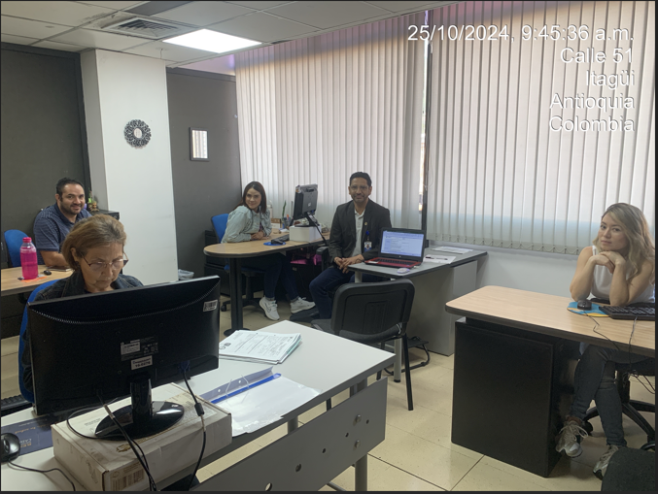 | 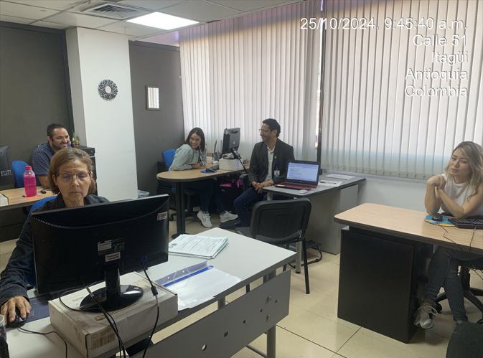
Fuente: Reunión de Apertura de auditoría-fecha 25/10/2024

Se da explicación del alcance y desarrollo de la auditoria, se informa que se realizara de manera presencial en la oficina de la delegatura y por los medios virtuales establecidos en el sistema de gestión de la calidad de la entidad, se procede a dar lectura al programa de auditoría, basado en el ciclo PHVA: Planificar, Hacer, Verificar y Actuar, iterativo que se utiliza para evaluar, analizar, mejorar y hace seguimiento a los procesos que adelanta la delegatura y en cumplimiento al plan de acción año 2024, se realizan unas preguntas a través de cuestionario encaminadas a establecer la manera como los funcionarios de la delegatura en sus procesos y procedimientos y demás actividades que desarrollan, dan cumplimiento al plan de acción, así mismo el seguimiento planes de mejoramiento, gestión de riesgos asociados a los procesos y verificación de la aplicación de los siguientes procedimientos establecidos mediante el SGC, que se relacionan a continuación:

Procedimientos:

PDH-01 Atención a víctimas del conflicto armado
PDH-02 Verificación de aparente vulneración de DDHH
PDH-03 Traslado por protección (CTPI)

Formatos:

FDH-01 Registro de diligencia
FDH-03 Registro solicitud de ayudas inmediatas
FDH-06 Declaración de Victimas
FDH-07 Acta de Ingreso al centro transitorio de Protección integral (CTPI)
FDH-08 Seguimientos a PQRS y DILIGENCIAS

CONOCIMIENTO DE LA DEPENDENCIA:

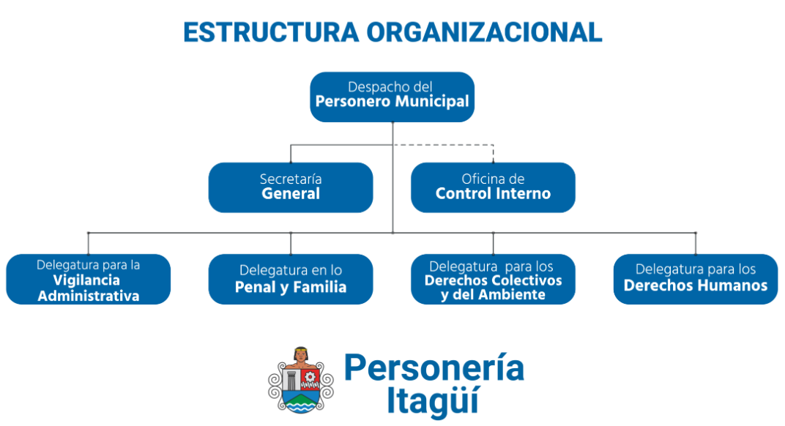

MAPA DE PROCESOS:

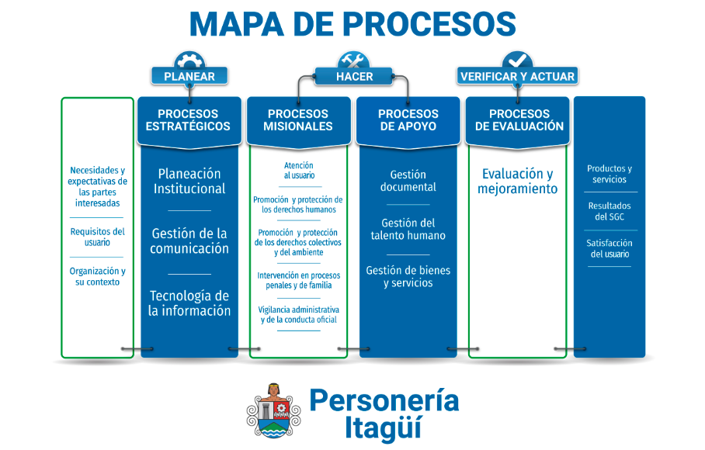

La Delegatura Delegado Para Los Derechos Humanos, forma parte de los procesos misionales de la Entidad el (HACER),

REVISIÓN PLAN DE ACCIÓN DE LA DELEGATURA:

Programa comunidad educativa: Primera actividades de acompañamiento Gobierno Escolar
Segunda actividad se tiene, Realizar acompañamiento al concurso de oratoria

Programa de convivencia ciudadana y escolar que tiene como actividad la intervención en asuntos escolares

Programa población víctima, Actividad apoyo mesa de victimas.
Segunda actividad se tienen asesoría y/o recepción las declaraciones de hechos victimizantes.

Tercer programa: actividad día nacional de las víctimas de los DDHH, protección a la población vulnerable, población migrante, tercera edad, personas en situación de y en calle y participación en diferentes mesas tales como: mesa antirreligiosa, mesa de diversidad sexual,

Como tercera actividad se tiene la realización del informe DDHH AÑO 2021-2022 LA CUAL TIENE FECHA DE CUMPLIMIENTO A 31 DICIEMBRE DE 2024

Concurso de Oratoria

El concurso de oratoria se viene desarrollando hace 26 años a través de cual se promueven los derechos humanos, valores y principios, en aras de mejorar la calidad de la educación, habilidades lingüísticas y de participación, a una cultura de respeto por los derechos humanos en niños niñas y adolescentes se realiza el concurso de oratoria.

La resolución Nro. 20 de febrero 13 de 2024, por medio del cual se actualiza el reglamento del concurso de oratoria versión N° 26 “ Oratoria una Voz de libertad y liderazgo”, en su artículo primero establece las categorías del concurso en las cuales podrán participar los niños y niñas y adolescentes como lo señala el artículo primero de la resolución en mención
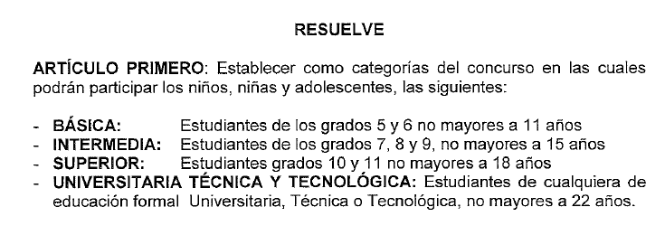
Fuente: La resolución Nro. 20 de febrero 13 de 2024

Del artículo anterior podemos colegir, que el mismo podría ser violatoria de garantías y derechos de los participantes, que se encuentren dentro o por fuera de cada categoría, ( por dar un ejemplo un estudiante de 12 años cumplidos que se encuentra cursando grado 5 y 6; de la misma forma un estudiante mayor de 15 años que aún se encuentre cursando grado 7,8 y 9°; o un estudiantes mayores de 18 años que se encuentren cursando grado 10 y 11°, encontrándose por fuera de las categorías establecidas y regladas en el artículo en mención,

Dicho lo anterior, es deber de la personería de Itagüí, velar por la guarda y protección y respeto por la defensa y garantía de los derechos humanos, a través de su reconocimiento y ejercicio de los mismos, así las cosas se recomienda ajustar dicho artículo en la medida de lo posible y que conlleve a una cultura de respeto por los derechos humanos y no violatorio de los mismos.

Conmemoraciones: Día nacional de las víctimas, Día Nacional de los DDHH y Día Internacional de los DDHH

ATENCIÓN PQRS:

Ingreso por tipo de solicitud: la delegatura recibió un total de 24 PQR, de las cuales 21 son petición de información, de peticiones de solicitud de documentación y una denuncia.
Fuente : sistema Software SISGED PQRS Fecha corte a 21 Noviembre de 2024
Elaboró: Arley Ramírez Patiño –Jefe Oficina de Control Interno

Po tiempo de respuesta:
Fuente : sistema Software SISGED PQRS Fecha corte a 21 Noviembre de 2024
Elaboró: Arley Ramírez Patiño –Jefe Oficina de Control Interno

Por tiempo de solución: como resultados de los indicadores de respuesta a las PQRS, podemos evidenciar que todas y cada una fueron respondidas en los términos Calidad y oportunidad

PQR DE REFERENCIA DENUNCIA SE DIO TRMITE MEDIANTE RADICADO N° 24080999901438. LA DELEGATURA DE DERECHOS HUMANOS DÍO TRAMITE DE CONFORMIDAD CON EL ARTICULO 17 DE LA Ley 1755 de 2025

Evidencia de esta información puede verificarse en el software de PQRS, sistema SISGED de la entidad.

CUMPLIMIENTO A LOS INDICADORES DE GESTIÓN:

Fuente: PI- 03_Tablero_Indicadores tercer trimestre vigencia 2024
Elaboró: Arley Ramírez Patiño –Jefe Oficina de Control Interno

La Delegatura de Derechos Humanos, recibió durante el periodo comprendido entre el 01 de enero y el 30 de septiembre de 2024, un total de 8 SOLICITUDES DE ACCION DE TUTELA, dado que se presentaron estas solicitudes. (No. de Tutelas realizadas/No. de Tutelas solicitadas)*100. (3/3*100). Se da cumplimiento al 100% del Indicador

Ayudas Humanitarias tramitadas: Gestionar oportunamente El trámite de ayudas humanitarias solicitadas por la personería al ante territorial.

Durante la vigencia del 01 de enero a 30 de agosto de la vigencia 2024, se realizan la gestión de las siguientes ayudas humanitaria las que se relacionan en el siguiente tabla:

Gestionar oportuna Ayudas Humanitarias | TOTAL
Bono de alimentación | 15
Arriendo: 1 | 1
Cupo Escolar y Refrigerio | 0
Atención en salud | 0
Total Ayudas: 8 | 16
Fuente: PI- 03_Tablero_Indicadores tercer trimestre vigencia 2024
Elaboró: Arley Ramírez Patiño –Jefe Oficina de Control Interno

Por metodología de la administración municipal, “ya no se especifica qué tipo de ayudas se le va entregar a la personas, se remite el oficio y ya casa de justicia por medio de un equipo interdisciplinario decide el tipo de ayuda a entregar” por lo que se recomienda retirar, modificar el indicador ya que podría afectar el cumplimiento al plan de acción en las metas establecidas de la delegatura, asociado al riesgo identificado. Posibilidad de no cumplimiento en las metas establecidas para el proceso, Riesgo Operativo.

Recepcionar y remitir solicitudes para inclusión en el Registro Único de Victimas (RUV):

La Delegatura de Derechos Humanos recibió entre el periodo de 01 de enero al 30 de septiembre del 2024,) solicitudes de inclusión para tramitar ante la Unidad de victimas, clasificadas así:

Registro Único de Victimas (RUV | TOTALES
Por desplazamiento | 73
Por homicidio | 9
Por secuestro | 1
Por amenazas: 0 | 1
Por delitos c/ta libertad e integridad sexual en desarrollo del conflicto armado | 2
TOTALES | 86
Fuente: PI- 03_Tablero_Indicadores tercer trimestre vigencia 2024
Elaboró: Arley Ramírez Patiño –Jefe Oficina de Control Interno

Se cumplió con este indicador en un 100% de eficacia, de acuerdo con la formula (Nº de inclusiones en el RUV tramitadas/Nº de solicitudes de inclusión en el RUV).

Realización de capacitaciones: La Delegatura de Derechos Humanos durante el periodo comprendido entre 01 de abril y el 30 de septiembre de 2024, realizó un total de 23 capacitaciones dando un cumplimiento al indicador según la fórmula Nº de capacitaciones realizadas/Nº de Capacitaciones solicitadas y/o programadas X 100.

Oportunidad en la respuesta a requerimientos: La delegatura de derechos humanos, recibió durante el tercer trimestre del año 2024, un total de ciento noventa y tres (193) solicitudes de PQRDSF; se respondieron dentro de términos un total de ciento noventa y tres (193) PQRDSF. ( Nº de PQRD respondidas dentro de los plazos establecidos, 193/Nº de PQRS recibidas, 193) X 100 = 100%. Cumpliendo con la meta del indicador. Evidencia de esta información puede verificarse en el software de PQRS de la entidad y seguimiento formato PI- 03_Tablero_Indicadores.

MAPA RIESGOS:

El proceso de promoción y protección de derechos humanos presenta (4) riesgos; 1 de cumplimiento, 1 operativos y 2 de corrupción, los cuales se describen a continuación:

Fuente: PI- 03_Tablero_Indicadores tercer trimestre vigencia 2024
Elaboró: Arley Ramírez Patiño –Jefe Oficina de Control Interno

10 Posibilidad de no cumplimiento en las metas establecidas para el proceso Riesgo de Cumplimiento
11 Posibilidad de no escoger la acción pertinente para la protección de los derechos vulnerados Riesgo Operativo
12 Posibilidad de abuso del cargo de servidor público para recibir dinero u otra dividas del usuario a cambio de la prestación del servicio Riesgo de Corrupción
13 Posibilidad de ocultar a la ciudadanía la información con La intención de obtener beneficio propio o ajeno Riesgo de Corrupción.

Se evidencia mediante seguimientos trimestrales que se cumplió con el 100% de las metas establecidas, por lo tanto de acuerdo con el indicador: Nro. De actividades cumplidas/ Nro. De actividades programadas*100 (9/9) *100),

NO SE MATERIALIZÓ EL RIESGO: Se realizan las actividades programadas dentro del plan de acción, Se evidencia que la Delegatura de Derechos Humanos, realizó los seguimientos en el Mapa de Riesgos, de igual manera menciona que no se materializó ningún riesgo durante la vigencia 2023, así cumpliendo con el seguimiento en las fechas establecidas.

Se recomienda que con la entrada en vigencia al nuevo PEI 2025-2028, se realicen los ajustes formato PI- 03_Tablero_Indicadores tercer trimestre vigencia 2024, de los riesgos asociados al proceso de la delegatura de derechos humanos, riesgos de corrupción, riesgo Operativos y de cumplimiento, que considere que se deben mantener o por el contrario se deban excluir incluir tales como reputacional y el riesgo fiscal.

COMITÉ COPPASST:

El Comité Paritario de Seguridad y Salud en el Trabajo es un organismo de promoción y vigilancia de las normas y reglamentos de Seguridad y Salud en el Trabajo dentro de la Institución, a través de actividades e promoción, información y divulgación. El COPASST debe garantizar que los riesgos de enfermedad y accidentes derivados del trabajo sean reducidos al mínimo posible.

Capacitación Roles y Responsabilidades: Se realiza retroalimentación en tema de roles y responsabilidades del COPASST con apoyo de la ARL POSITIVA, con el propósito de contextualizar al delegado de Derechos Humanos,

Accidentalidad: Se reporta por parte de SST que no se han presentado accidentes de trabajo en el periodo.

Trabajo en Casa: La adopción de trabajo en casa atribuida por el periodo de 2 meses para la delegada de vigilancia administrativa, con periodo de vencimiento el día 23 de octubre de 2024, con prorroga de trabajo en casa debido a las recomendaciones médicas. Se hizo seguimiento desde seguridad y salud en el trabo determinando que se cumple con los parámetros establecidos por el SSST

Reunión ordinaria de COPASST, se vienen realizando conforma a los lineamientos Normativos establecidos, en la resolución interna personería de Itagüí N° 017 de febrero de 2023 y modificada por la Resolución N° 053 de abril de 2024.l

Se revisaron los siguientes contratos que presan los servicios adscritos a la delegatura de Derechos Humanos, en la MODALIDAD CONTRACTUAL, DE PRESTACIÓN DE SERVICIOS PROFESIONALES.

PSP07-2024
PSP06-2024
PSP05-2024.
PSP01-2024

Se revisaron las actas de supervisión, de las cuales se puede observar un seguimiento técnico, administrativo y financiero e informes de actividades del contratista, órdenes de pago y Certificación de Aportes Obligatorios al Sistema de Seguridad Social Integral, según Decreto 2271 de junio 18 de 2009.

En la verificación del cumplimiento de los compromisos y/o actividades contempladas en el contrato, se evidencia que se cumplieron a cabalidad.

PLAN DE MEJORAMIENTO

La delegatura presenta dos acciones de mejora producto de la auditoria de ICONTEC, QUE SE RAN OBJETO DE seguimiento durante la vigencia 2025, monitoreo, evaluación, por cada uno de sus responsables, para verificar su cumplimiento
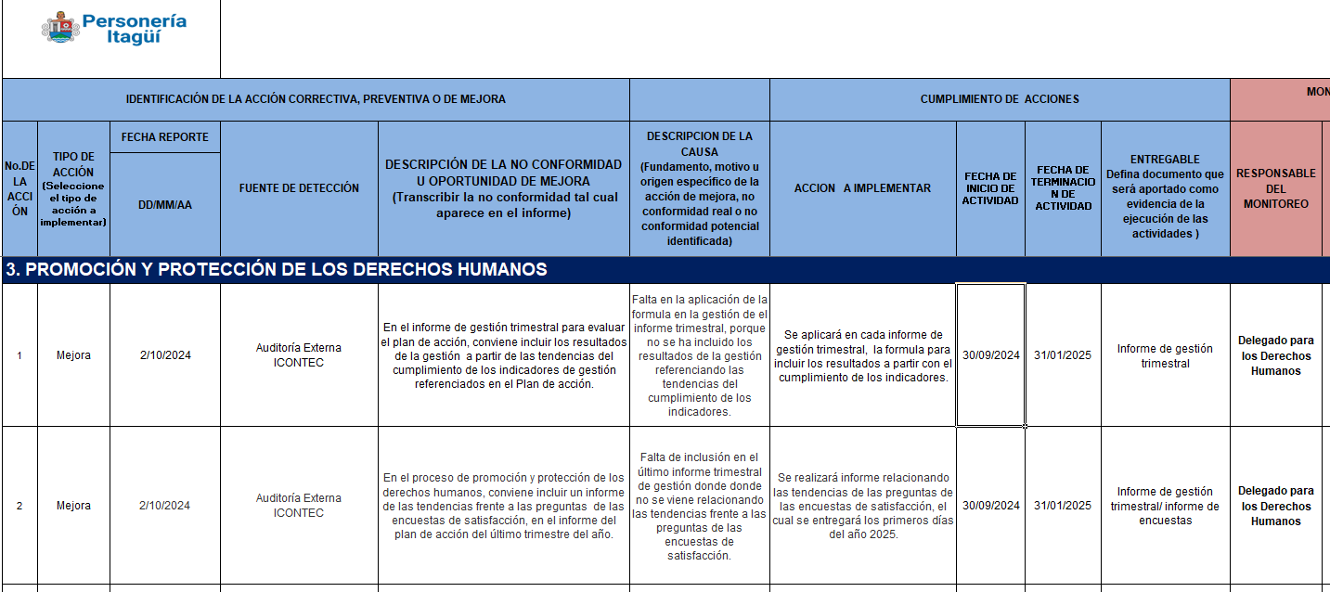
Fuente: FEM-04 Plan de Mejoramiento 2024.
Elaboró: Arley Ramírez Patiño- Jefe4 Oficina de Control Interno

N°. | 1.1 FORTALEZAS
1 | Se facilitan de la información necesaria las evidencias durante el proceso auditor se pueden evidenciar en la carpeta publica del SGC y Software SISGED
2 | Periodicidad reuniones en comités primarios, se pudo evidenciar que el grupo de trabajo se reúne de manera periódica en comité primario con el fin de analizar los avances al plan de acción y estados de los procesos y así definir situaciones que requieren acciones de mejora un manejo especial.
3 | Posicionamiento institucional en la defensa de los derechos humanos frente a la comunidad y otras instituciones
 | 1.2 DEBILIDADES
1 | Las condiciones de los espacios físicos de atención al público son limitados Hacinamiento.
2 | Falta Asignación de recursos económicos suficientes, para atender toda la demanda de la ciudadanía, de Verificación de presunta vulneración de derechos humanos, especialmente dirigido a programas de capacitación y de celebraciones de días especiales
3 | Falta actualización de la tecnología (hardware y software) apropiada
 | .
 | 1.3. OPORTUNIDADES
1 | La gestión de los procesos es una tarea propia del equipo de directivos y se debe hacer desde el ejercicio de “direccionamiento estratégico y de planeación dentro de los cuales se deben emitir los lineamientos precisos para el tratamiento y manejo de los riesgos y oportunidades asociado a procesos
2 | Ampliar cobertura y descentralizar servicios, nuevos servicios mejorar los servicios que presta la delegatura entre otros tales como facilitar oportunidades de aumentar la satisfacción de los usuarios
N° | 2. NO CONFORMIDADES | REQUISITO
1 | De la revisión realizada a productos y servicios no conformes PSNC, DERECHOS HUMANOS, en atención a usuarios, vigencia 2024 se pudo evidenciar que  ANÁLISIS DE LAS SALIDA NO CONFORME (PSNC)  De manera aleatoria se revisaron los procesos de intervención en procesos de atención al usuario que realiza la delegatura para los Derechos Humanos, se pudo identificar el siguiente REGISTRO DE PRODUCTO O SERVICIO NO CONFORME (PSNC):  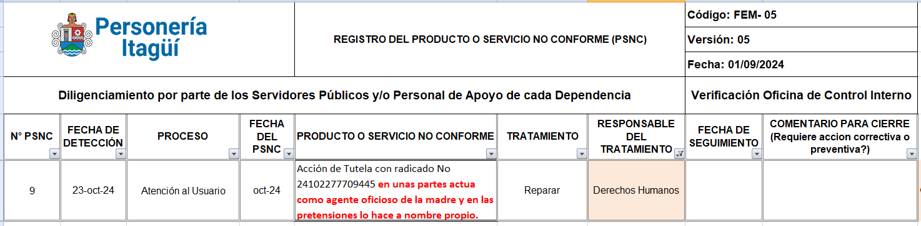  Acción de Tutela con radicado No 24102277709445, en unas partes actúa como agente oficioso de la madre y en las pretensiones lo hace a nombre propio. Fecha 23/10/2024, proceso, Atención al Usuario, Tratamiento Reparar,  Se invita a que se tomen las medidas correctivas y las acciones de mejora necesarias, que propenda por disminuir al máximo errores en la elaboración de Acciones de Tutela, Verificar el documento antes de ser entregado al usuario y así contribuir al mejoramiento continuo de los servicios brindados.  Oficios, actos administrativos y demás documentos que corrijan los errores detectados,  Realizar los planes de mejoramiento que se consideren necesarios. | NTC ISO 9001:2015 N° 8.7 CONTROL DE LAS SALIDAS NO CONFORMES
N° | 3. OBSERVACIONES Y/O MEJORAS
1 | Posibilidad de vulneración de derechos Fundamentales, se puede observar en el acta n° 198 de fecha del 02/07/2024. que en las visitas que se realizan de manera conjunta las delegatura de Penal y Familia a la cárcel La Paz, “se evidencia posibles vulneración de derechos caso especifico de atención en salud en varios PPL”, lo anterior con fundamento en lo establecido en la Ley 65 de 1993 art.44° numeral c art. 52° del reglamento general Y 104° ACCESO A LA SALUD., en el acta final de visita realizada por la delegatura se puede observar que no se establecen compromisos, con la dicción del centro penitenciario con el propósito de conjurar la atención prioritaria en salud de los PPL y constatar con posterioridad el estado general de los mismos y de manera especial en función de buscar el respeto por los derechos humanos de esta población de especial protección.  Se recomienda documentar al final de las actas establecer los compromisos, para sus respectivos seguimientos y de su cumplimiento, con el propósito de verificar la no vulneración de derechos humanos en los PPL.
2 | Posibilidad de no cumplimiento en las metas establecidas en los indicadores, en los planes de acción de la delegatura.  Se evidencia que durante la vigencia del 01 de enero a 30 de agosto de la vigencia 2024, se realiza de parte de la delegatura, la gestión de las siguientes ayudas humanitaria las que se relacionan en el siguiente tabla:  Fuente: PI- 03_Tablero_Indicadores tercer trimestre vigencia 2024  Elaboró: Arley Ramírez Patiño –Jefe Oficina de Control Interno  “Por metodología establecida de parte de la administración municipal, ya no se especifica qué tipo de ayudas se le va entregar a la personas, se remite el oficio y ya casa de justicia por medio de un equipo interdisciplinario decide el tipo de ayuda a entregar” dado lo anterior se recomienda a la delegatura retirar, modificar el indicador ya que podría afectar el cumplimiento al plan de acción en las metas establecidas de la delegatura, asociado al riesgo identificado. (No. De ayudas tramitadas/N° de ayudas solicitadas x100). (4/4*100).
  Gestionar oportuna Ayudas Humanitarias | TOTAL
  Bono de alimentación | 15
  Arriendo: 1 | 1
  Cupo Escolar y Refrigerio | 0
  Atención en salud | 0
  Total Ayudas: 8 | 16
3 | Posibilidad de desconocimiento de la normas. Se recomienda revisar el manual de funciones Acuerdo municipal N° 06 del 15 de agosto de 2024, y se modifica el Acuerdo 022 de 2012 y Acuerdo 012 de 2015, por el cual se adopta y se actualiza el Manual de Funciones y Competencias Laborales de los directivos en la Personería de Itagüí. Con el propósito de ajustar los criterios normativos a fines a los procedimientos de la delegatura y adecuarlos a La estructura organizacional y mapa de procesos institucionales y adecuarlos a la criterios de la norma ISO 9001:2015 incluye dos nuevos requisitos:  - Alcance  - Referencias Normativas  - Términos y Definiciones  - Contexto de la Organización  - Liderazgo  - Planificación  - Soporte  - Operación  - Evaluación del Desempeño  - Mejora  Sobre la base de los procesos y la lógica del ciclo PHVA (Planear – Hacer – Verificar – Actuar) está diseñado para hacer más efectivo el manejo de la documentación, mejorar la comunicación y reducir tiempos y costos. De esta forma se consigue un impacto real sobre la eficiencia, los costos y los resultados de la organización.  Análisis del contexto.  En esta nueva ISO 9001:2015 existe un nuevo apartado, el 4. Contexto de la organización. En este capítulo, se trata la necesidad de tener en cuenta y analizar el entorno socio-económico de la empresa y los vínculos existentes con los stakeholder (internos y externos). Este análisis facilitará la identificación de problemas y necesidades que puedan generar un impacto en la planificación del Sistema de Gestión de la Calidad.  Pensamiento basado en riesgo.  Es uno de los cambios más importantes en la nueva ISO 9001, ya que este concepto se introduce en la totalidad del sistema de gestión, es decir, durante el establecimiento, implantación, mantenimiento y mejora. Para gestionar los riesgos se pueden adoptar la metodología que más se ajuste a las necesidades de la empresa, por ejemplo, la norma ISO 31000.  Se recomienda ajustar los criterios normativos a fines a los procedimientos de la delegatura y adecuarlos a los nuevos cambios normativos. La estructura organizacional y mapa de procesos institucionales y adecuarlos a la criterios de la norma ISO 9001:2015. Incluye nuevos requisitos: Alcance. Referencias Normativas. Términos y Definiciones.:  de los siguientes Procesos de CARACTERIZACIÓN PROMOCIÓN Y PROTECCIÓN DE LOS DERECHOS HUMANOS:  PDH-01 Atención a víctimas del conflicto armado  PDH-02 Verificación de aparente vulneración de DDHH  PDH-03 Traslado por protección (CTPI)  Resolución 120 de 2020 (diciembre 23), por medio de la cual se adopta el Plan Estratégico Institucional 2021-2024. Acuerdo 022 de 2012 Por medio del cual se adopta la Estructura Administrativa de la Personería de Itagüí. Acuerdo 012 de 2015 por el cual se adopta y se actualiza el Manual de Funciones y Competencias Laborales de la Personería de Itagüí y se modifica el Acuerdo 022 de 2012. Lo anterior debido a que el PEI finaliza el 31 de diciembre de 2024, y se empieza un nuevo periodo, por cambio de periodo de personero municipal y de modificación del nuevo PEI de la Personería de Itagüí Vigencia 2025-208  De la misma forma, actualizar manual de funciones, según la resolución N° 133 por medio de la cual se ajusta el manual específico de funciones de los directivos de la personería de Itagüí, según Acuerdo 06 de 2024, del concejo municipal de Itagüí, numeral 2 REQUISITOS Y 5. DOCUMENTOS DE REFERENCIA  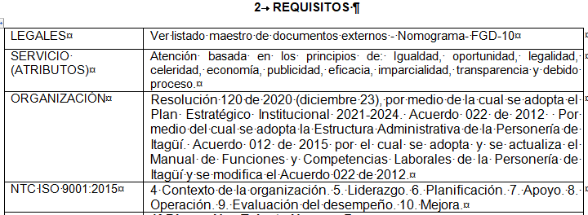  Fuente: PYP DE LOS DERECHOS HUMANOS- CARACTERIZACIÓN PROMOCIÓN Y PROTECCIÓN DE LOS DERECHOS HUMANOS  Se recomienda la actualización los procedimientos  Como garantía fundamental, se destaca la necesidad de cobertura para personas con discapacidad, cuente con personal capacitado en lengua de señas, para asegurar la accesibilidad y la inclusión, como garantía y defensa de los derechos humanos  LEY 2421 DE 2024, POR LA CUAL SE MODIFICA LA LEY 1448 DE 2011 LEY 2343 DE 2023, "POR MEDIO DEL CUAL SE MODIFICAN LOS ARTÍCULOS 61 Y 155 DE LA LEY 1448 DE 2011, Y SE AMPLÍAN LOS TÉRMINOS PARA DECLARAR ANTE EL MINISTERIO PÚBLICO"
4 | El concurso de oratoria se viene desarrollando hace 26 años a través de cual se promueven los derechos humanos, valores y principios, en aras de mejorar la calidad de la educación, habilidades lingüísticas y de participación, a una cultura de respeto por los derechos humanos en niños niñas y adolescentes se realiza el concurso de oratoria.  La resolución Nro. 20 de febrero 13 de 2024, por medio del cual se actualiza el reglamento del concurso de oratoria versión N° 26 “ Oratoria una Voz de libertad y liderazgo”, en su artículo primero establece las categorías del concurso en las cuales podrán participar los niños y niñas y adolescentes como lo señala el artículo primero de la resolución en mención  Fuente: La resolución Nro. 20 de febrero 13 de 2024  Del artículo anterior podemos colegir, que el mismo podría ser violatoria de garantías y derechos de los participantes, que se encuentren dentro o por fuera de cada categoría, ( por dar un ejemplo un estudiante de 12 años cumplidos que se encuentra cursando grado 5 y 6; de la misma forma un estudiante mayor de 15 años que aún se encuentre cursando grado 7,8 y 9°; o un estudiantes mayores de 18 años que se encuentren cursando grado 10 y 11°, encontrándose por fuera de las categorías establecidas y regladas en el artículo en mención,  Dicho lo anterior, es deber de la personería de Itagüí, velar por la guarda y protección y respeto por la defensa y garantía de los derechos humanos, a través de su reconocimiento y ejercicio de los mismos, así las cosas se recomienda ajustar dicho artículo en la medida de lo posible y que conlleve a una cultura de respeto por los derechos humanos y no violatorio de los mismos.  SE RECOMIENDA ESTABLECER UN INDICAR DE CUMPLIMIENMTO PARA ESTA ACTIVIDAD Y ASÍ MISMO ESTABLER LOS RIESGO ASOCIADO A ESTE PROCESO
CONCLUSIONES /RECOMENDACIONES DE LA AUDITORÍA
CONCLUSIONES /

Podemos concluir que la delegatura para la PROMOCIÓN Y PROTECCIÓN DE LOS DERECHOS HUMANOS, viene dando cumplimiento al plan de acción en un 100%, dado que las intervenciones asociadas al plan de acción se vienen cumpliendo en su totalidad...

RECOMENDACIONES:

- Utilización correcta de y uso de la nueva imagen Institucional
- Se recomienda observar la circular emitida por la Personería el 05 de abril del presente año 2024, mediante la cual se establecen directrices y recomendaciones de la cultura de “cero papel” que a través de la transición hacia la gestión electrónica de documentos, se recomienda imprimir solo los documentos que sean estrictamente necesarios y así mejorar la eficiencia del recurso público.
- Se recomienda unificar los informes presentados planes de acción, que los mismos contengan datos estadísticos comparativos con informes anteriores, realizando la consolidación, análisis e interpretación de datos que permitan evaluar el impacto del control Verificación de presunta vulneración de derechos humanos los registro fotográfico tablas y Pantallazos debida mente reseñadas, fuente de origen y responsable de la evidencia, generar estadísticas de los servicios que más indica el proceso que realiza la Delegatura, , y al mismo, desarrollo de actividades del control y mejoras del servicio al ciudadano
- Se recomienda a cada uno de los responsables de área, delegados, y servidores públicos de la delegatura, hacer la reclasificación de los PQRS, que ingresan al sistema, con el propósito de tener claridad del tipo de solicitud que ingresa, para determinar la calidad y oportunidad de la respuesta según lo establecido en la Constitución Política en su artículo 23, la Ley 1755 de 2025 y a obtener pronta resolución completa y de fondo sobre la misma con el propósito de no vulnerar el derecho fundamental al derecho de petición y así brindar un mejor servicio a la ciudadanía.
- Se recomienda Realizar un instrumento que sirva de herramienta para determinar tipo Capacitaciones a realizar en temas relacionadas con la protección de los derechos humanos, dirigidos a la ciudadanía y servidores públicos de la administración de Itagüí, con el propósito de acompañar y capacitar en las necesidades que presentan mayor impacto y que puedan ser objeto de acompañamiento de parte de la Delegatura en procura de la mejora
- Se recomienda que con la entrada en vigencia al nuevo PEI 2025-2028, se realicen los ajustes formato PI- 03_Tablero_Indicadores vigencia 2025, de los riesgos asociados al proceso de la delegatura de derechos humanos, riesgos de corrupción, riesgo Operativos y de cumplimiento, que considere que se deben mantener o por el contrario se deban excluir o incluir otros tales como reputacional y el riesgo fiscal.


FIRMA DEL AUDITOR LÍDER: ______________________________________________

FIRMA AUDITADO: _______________________________________________________

FECHA DE ENTREGA DEL INFORME: _______________________________________

